Выделение радиоактивной составляющей из отходов переработки титановой руды
Усольцева И.О, Кантаев А.С
Студент, к.т.н., доцент
ФГАОУ ВПО НИ «Томский политехнический университет», Физико-технический институт, Томск, Россия
E–mail: cupa57@yandex.ru
Исходный ильменит содержит FeTiO₃, а так же различные примеси, в том числе и радиоактивные. После выделения TiO₂, основная масса представляет железистую составляющую.
Проблема дальнейшего использования оксида железа в качестве пигмента заключается в том, что Fe₂O₃ обладает радиоактивностью. Целью настоящего исследования является выделение радиоактивной части из отходов переработки титановой руды.
В качестве аппарата для разделения продукта переработки на магнитную и не магнитную фракции использовали магнитный сепаратор ЭВС-10/5. Исполнение сепаратора позволяет использовать его в качестве анализатора в лабораторных условиях на предприятиях металлургической и других отраслей промышленности [1].
Провели ряд экспериментов, при каждом опыте брали навеску 20 г. Время эксперимента составило 7-10 минут. Опыт осуществляли при величине намагничивающего тока от 2,5А, 4,5А, 6А, 8,5А, 10А, 11А, 12А. После проведения опыта получали 2 образца. Первый образец – магнитная фракция, которая содержит оксид железа. Второй образец – немагнитная фракция, где концентрируется радиоактивная составляющая.
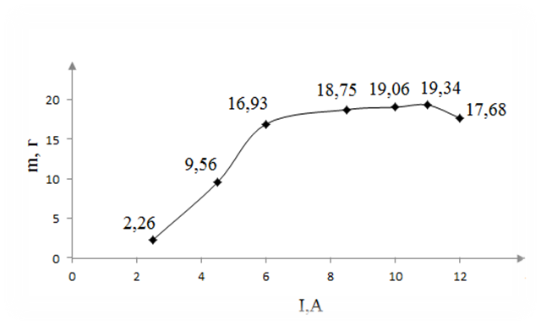
Рисунок 1. Зависимость изменения массы магнитной фракции от силы тока намагничивания
Наиболее эффективное выделение магнитной фракции произошло при силе намагничивающего тока равной 11 А.
Областью дальнейшей работы является проведение исследования полученных образцов на интенсивность гамма-излучения. Принимаем решение о необходимости повторения серии процесса магнитной сепарации.
На основе полученных результатов и исследовании радиоактивности продолжаем работу по выявлению более эффективного способа отделения магнитной фракции, которая представляет собой, в основном, Fe₂O₃.
Литература
1.Кармазин В. В. Магнитные, электрические и специальные методы обогащения полезных ископаемых: учебник для вузов: в 2 т./В. В. Кармазин, В. И. Кармазин; Московский государственный горный университет. – М.: Изд-во Московского гос. горного ун-та. 2005 г.

